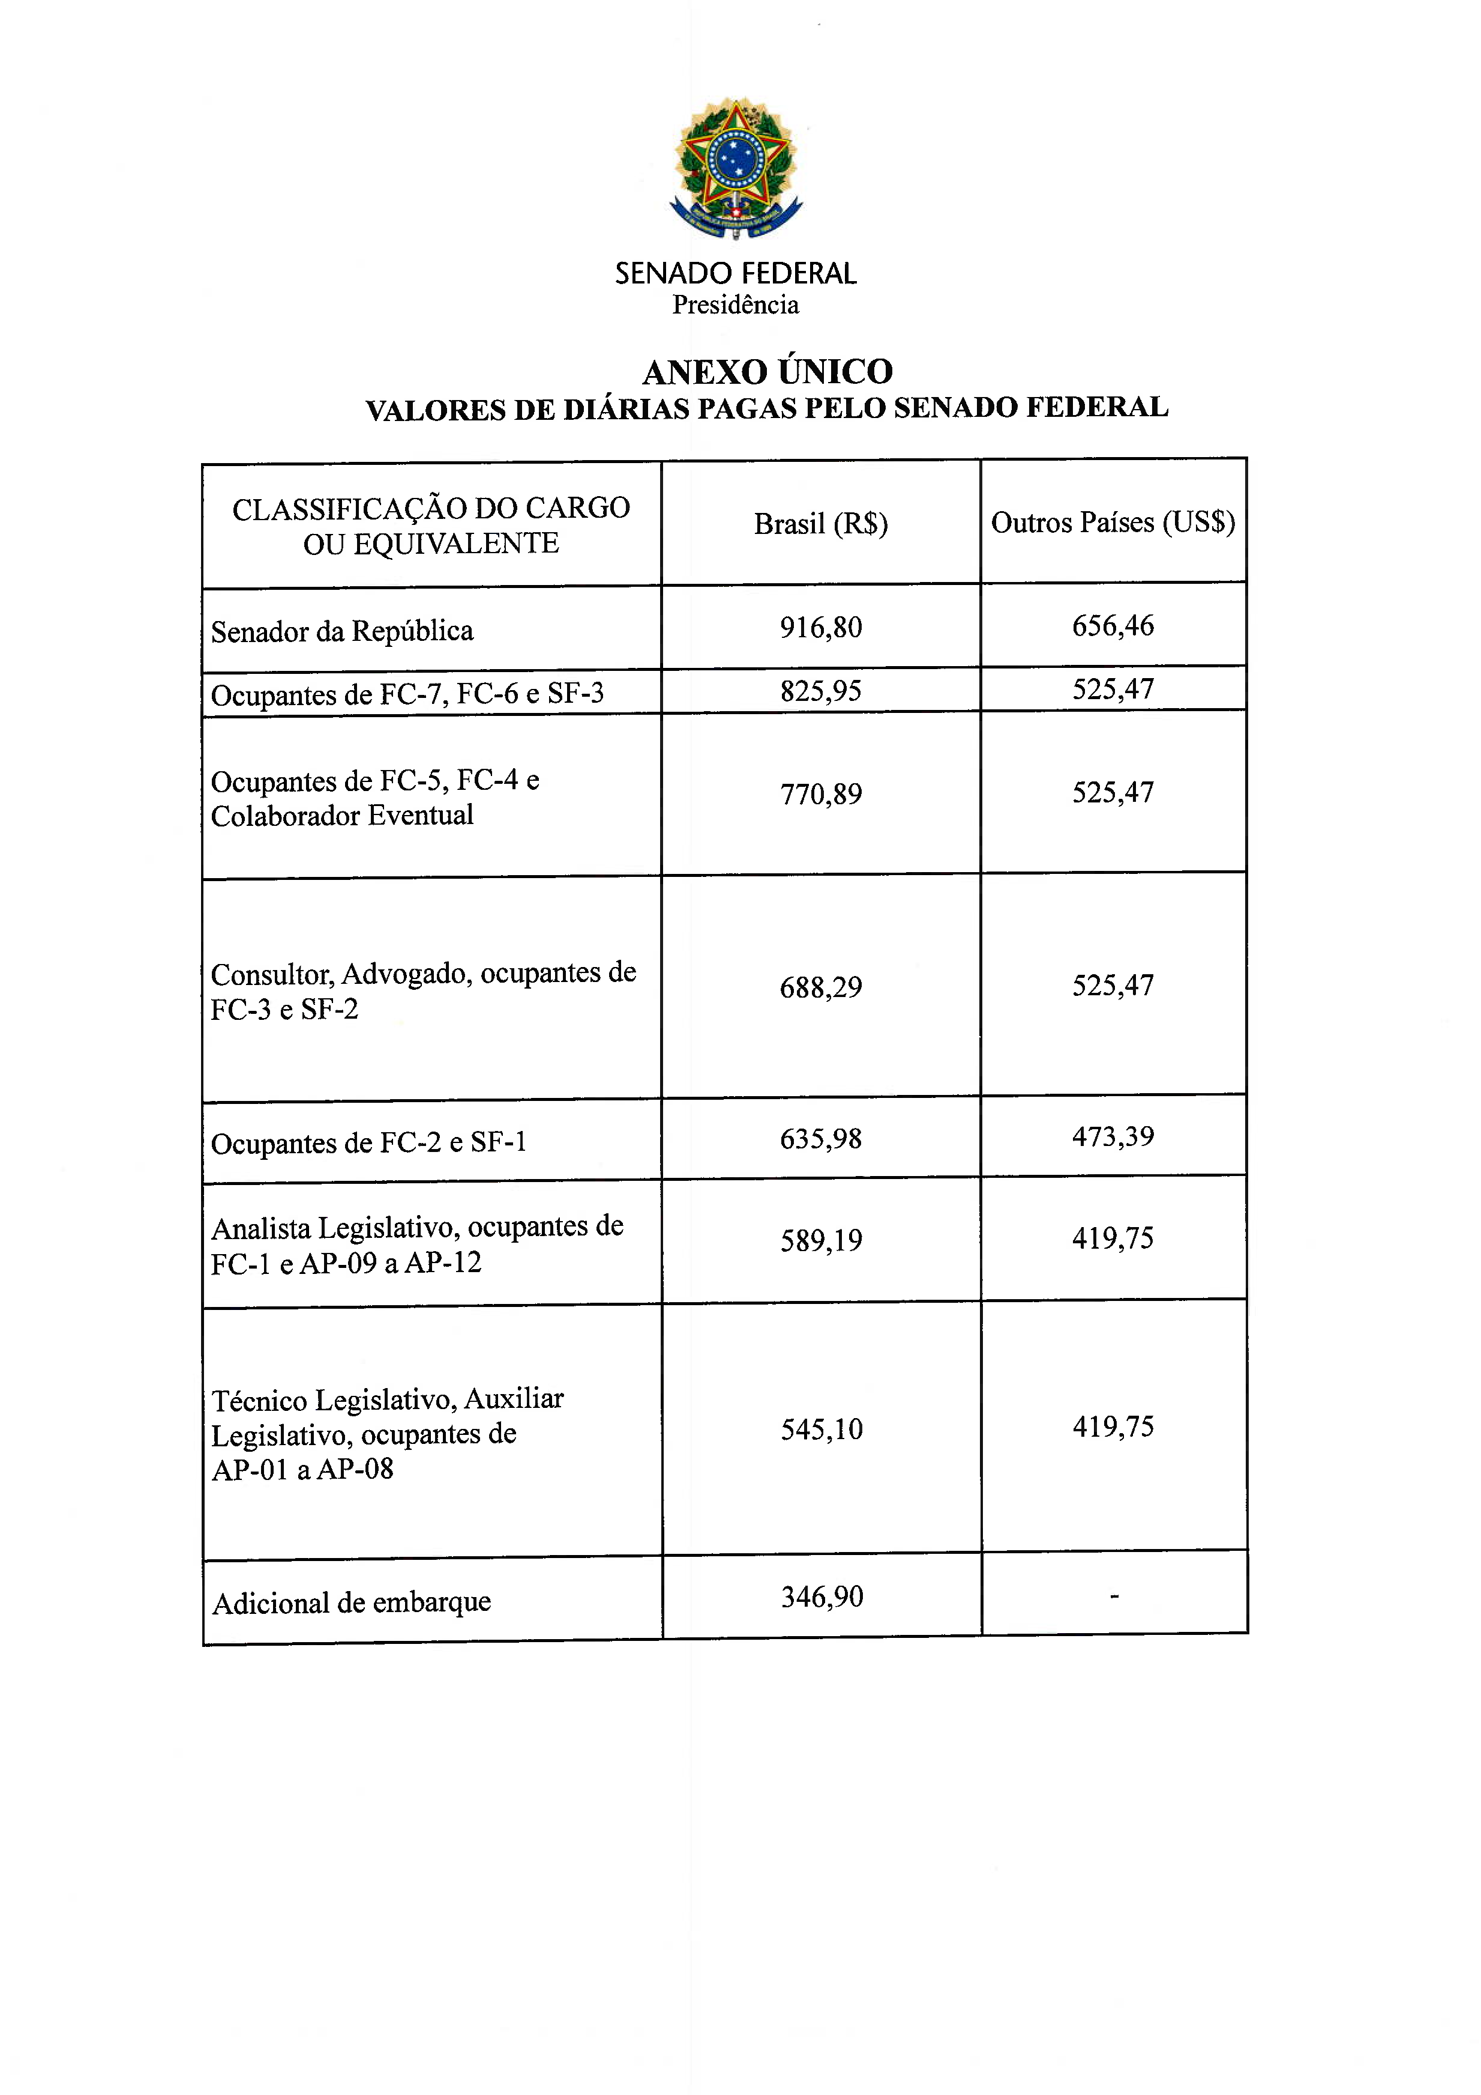
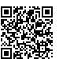
00100.060091/2026-51 (VIA 001)

ARQUIVO ASSINADO DIGITALMENTE. CÓDIGO DE VERIFICAÇÃO: C79F5483007638EF.
CONSULTE EM http://www.senado.gov.br/sigadweb/v.aspx.

